Научно-исследовательская и методическая работа преподавателя
Бизюкиной Татьяны Александровны

Награждена Почетной грамотой Министерства образования и науки РСО-Алания за значительные успехи в организации и совершенствовании учебного и воспитательного процессов, большой личный вклад в практическую подготовку квалифицированных специалистов.
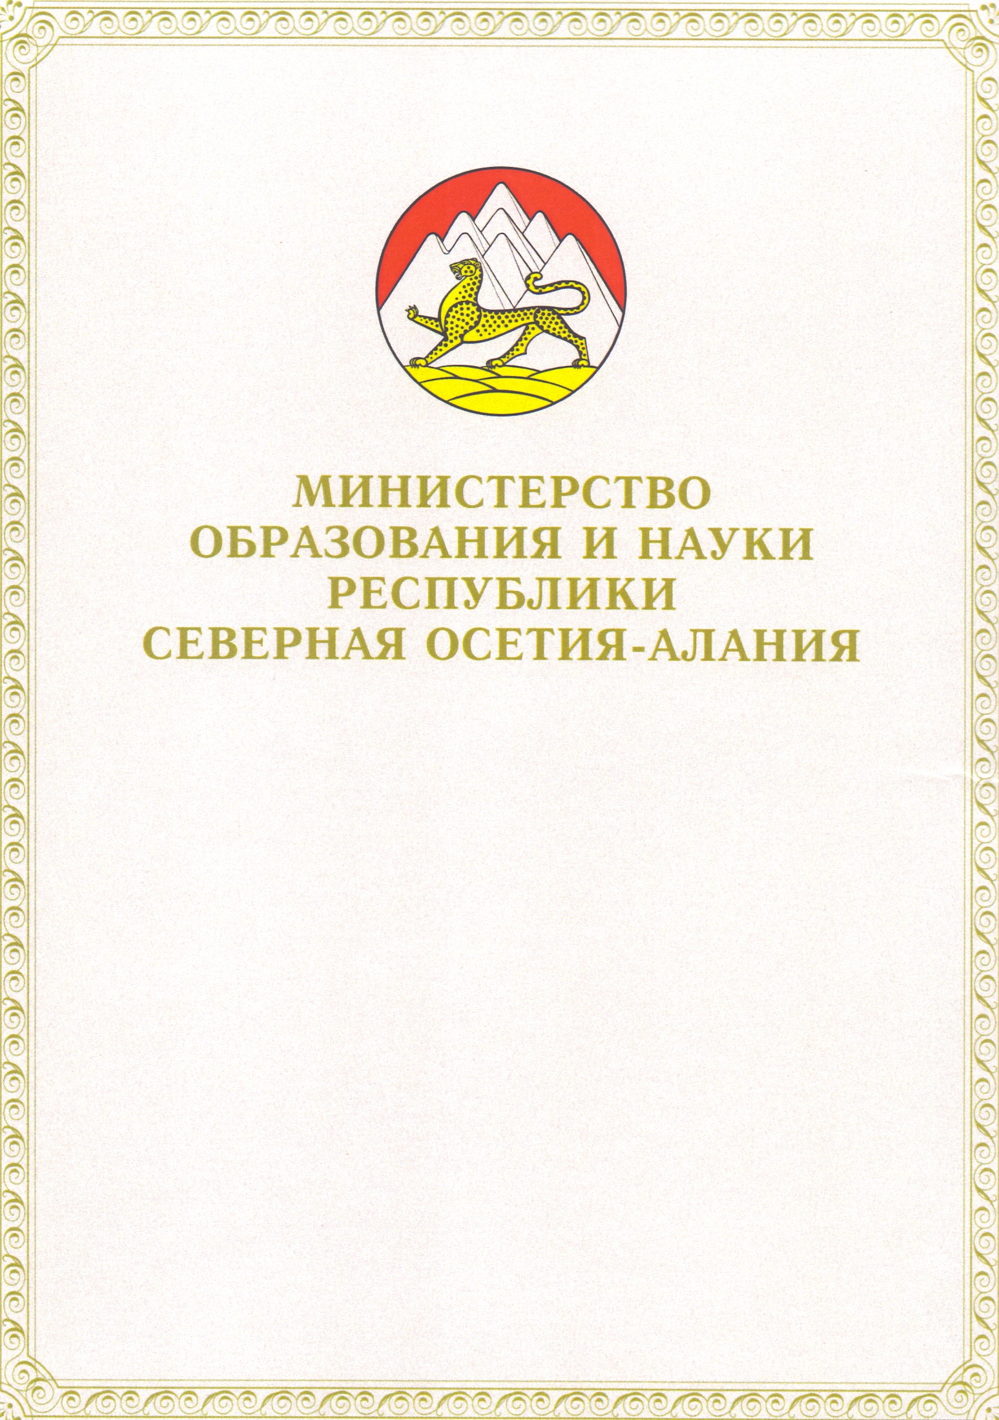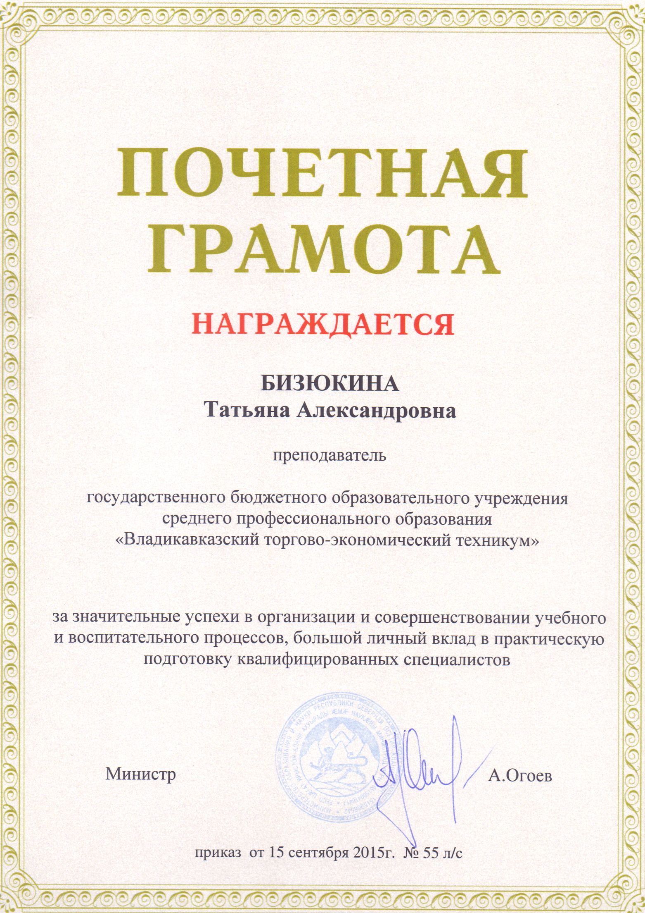
1.Участие в исследовательской деятельности. Презентация результатов исследовательской деятельности педагога в рамках научно-практических конференций, профессиональных слетов, конкурсов и других мероприятий различного уровня
- Всероссийский профессиональный конкурс «Методический потенциал в современном профессиональном образовании» Работа опубликована в электронной библиотеке авторского методического материала:
http://rosmetod.ru/competition/view/1060 http://rosmetod.ru/competition/view/1059
http://rosmetod.ru/competition/view/1058
http://rosmetod.ru/competition/view/888
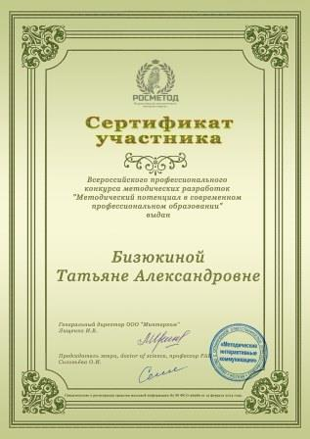

2.Подготовка и участие студентов в Международной олимпиаде «Эрудиты планеты-2013»
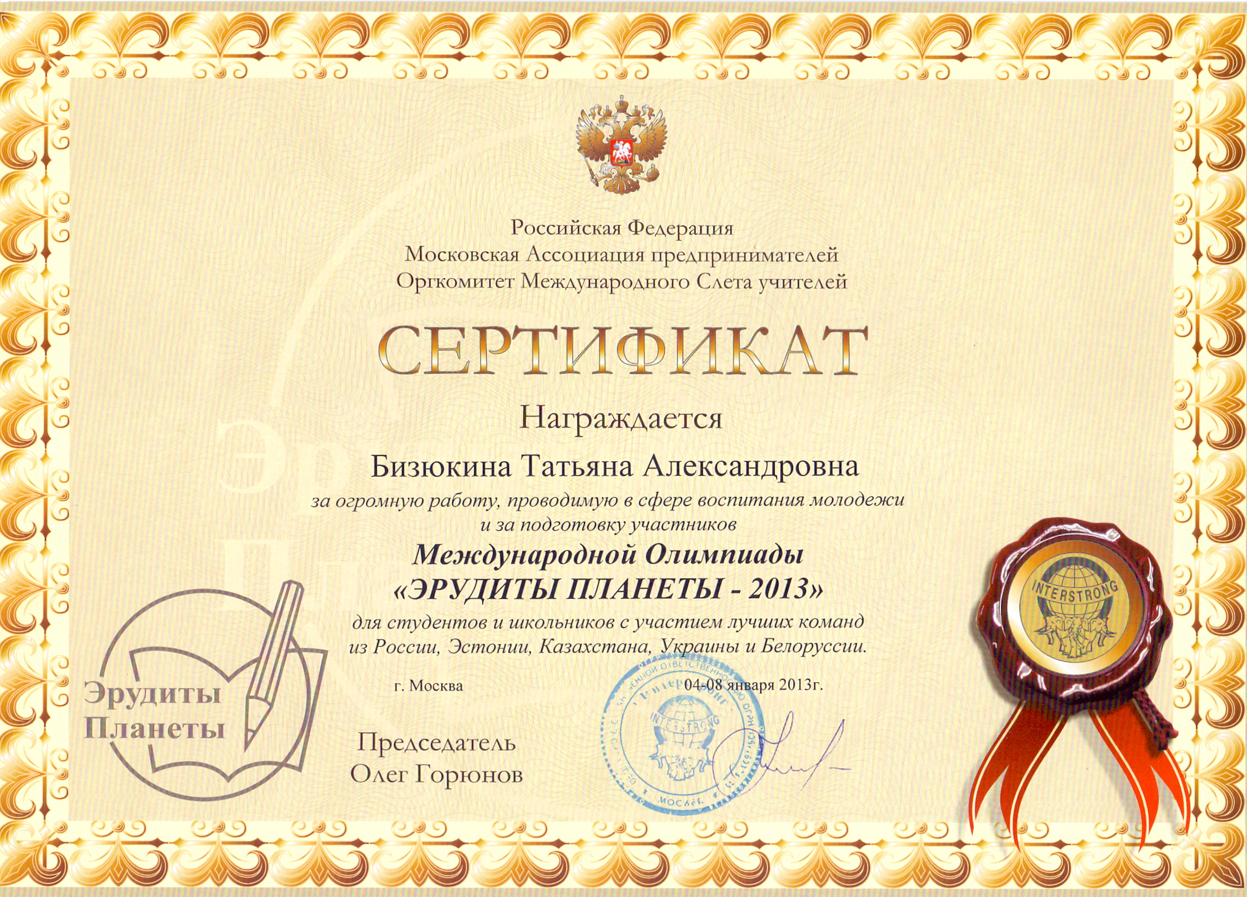
3. Участие в научно-методическом семинаре на тему «Повышение педагогического мастерства и развитие профессиональной компетентности педагогических работников в свете требований ФГОС» (свидетельство участника форума), в рамках участия в IX Всероссийской конференции обучающихся «Национальное достояние России».
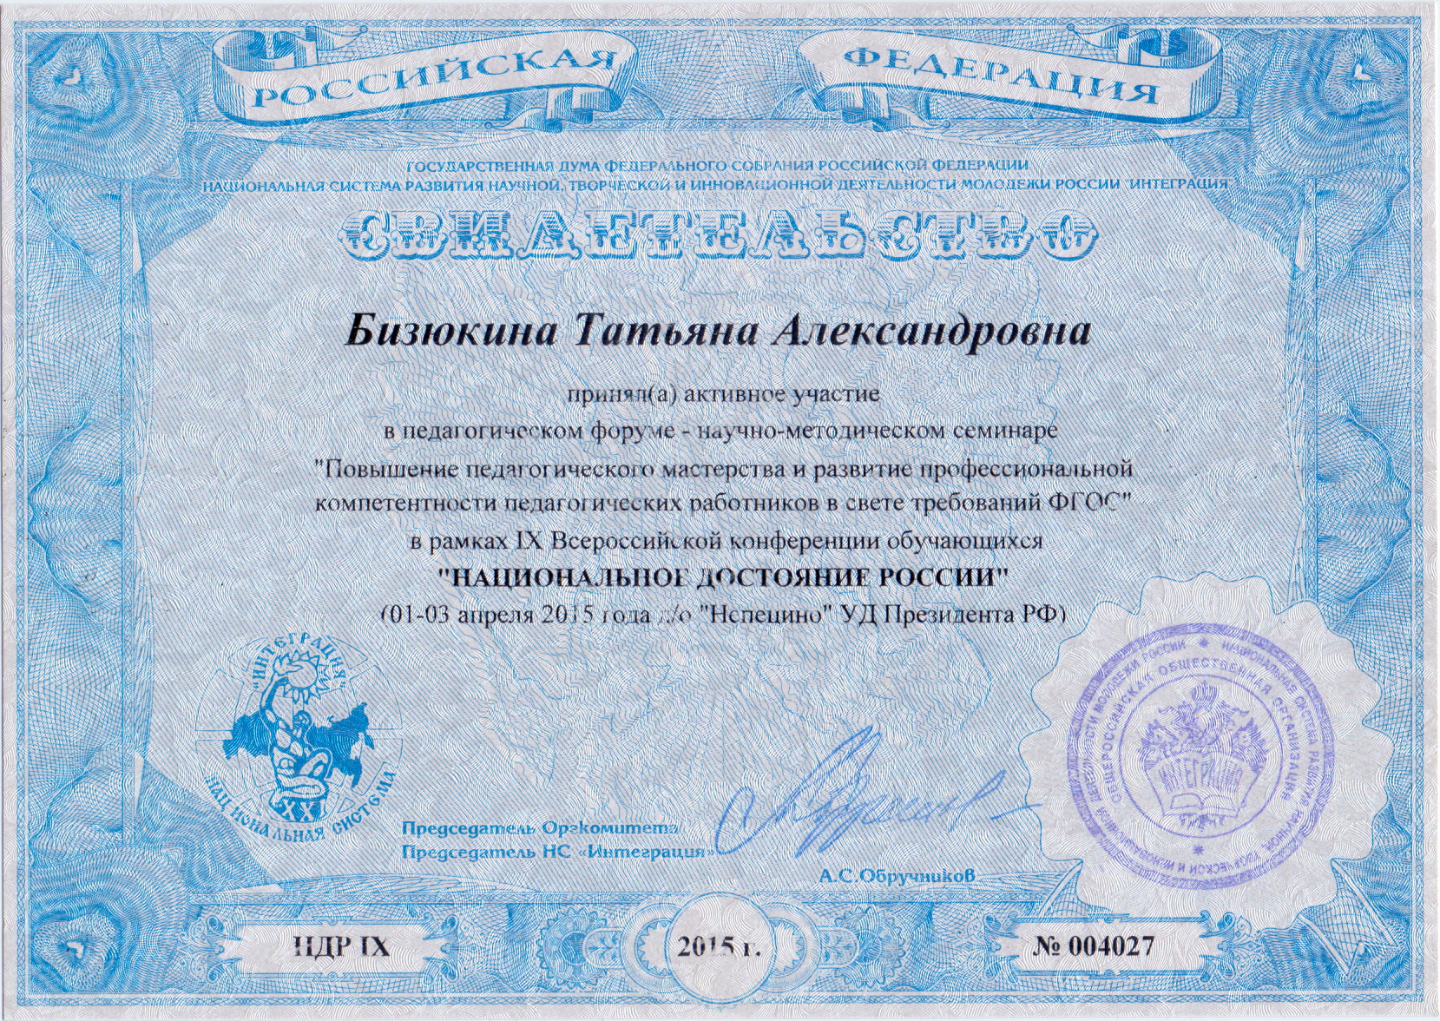
4.X - Всероссийская интернет-конференция «Поиск эффективных форм и методов обучения в профессиональном образовании»
(проф-обр.рф) http://xn----btb1bbcge2a.xn--p1ai/search/?q=%D0%91%D0%B8%D0%B7%D1%8E%D0%BA%D0%B8%D0%BD%D0%B0&m=site&m=news&m=blog&m=publ&m=load&m=board&m=stuff&m=dir&m=photo&m=faq&m=gb&m=forum&m=video&m=shop&t=0
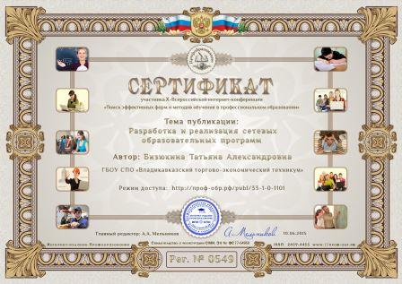
5.Информационно-методическое объединение педагогов «Эволюция», конкурс «Современное занятие по профессиональной специальности» http://teacher19.ru/itogi-konkursov.html (итоги v конкурсного потока 2015)

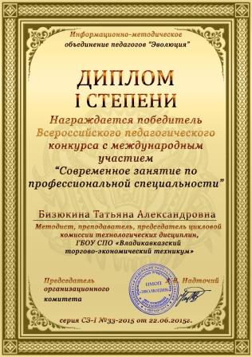

6.Участие в работе педагогического сообщества портала Конкурс.net (https://конкурс.net/)

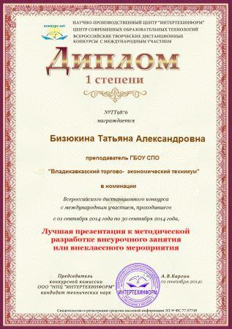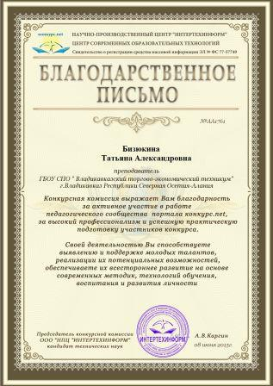

7. Интернет-проект «Учебно-методические комплексы» (http://umk-spo.biz/)
http://umk-spo.biz/images/sert/2015/bizukina.png

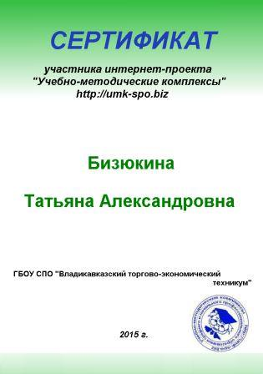

8.Участие в республиканском Экологическом диктанте.
9. Участие в Фестивале туризма и гостеприимства г. Пятигорск.

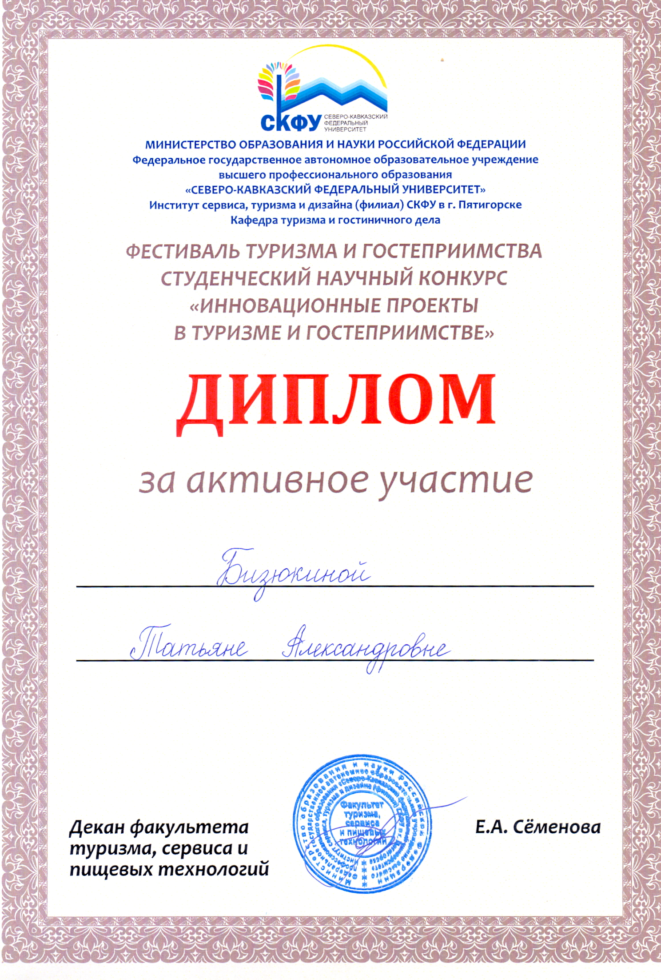
10.Участие в организации и проведении Открытого чемпионата профессионального мастерства Северного Кавказа «WorldSkills Russia - 2014».
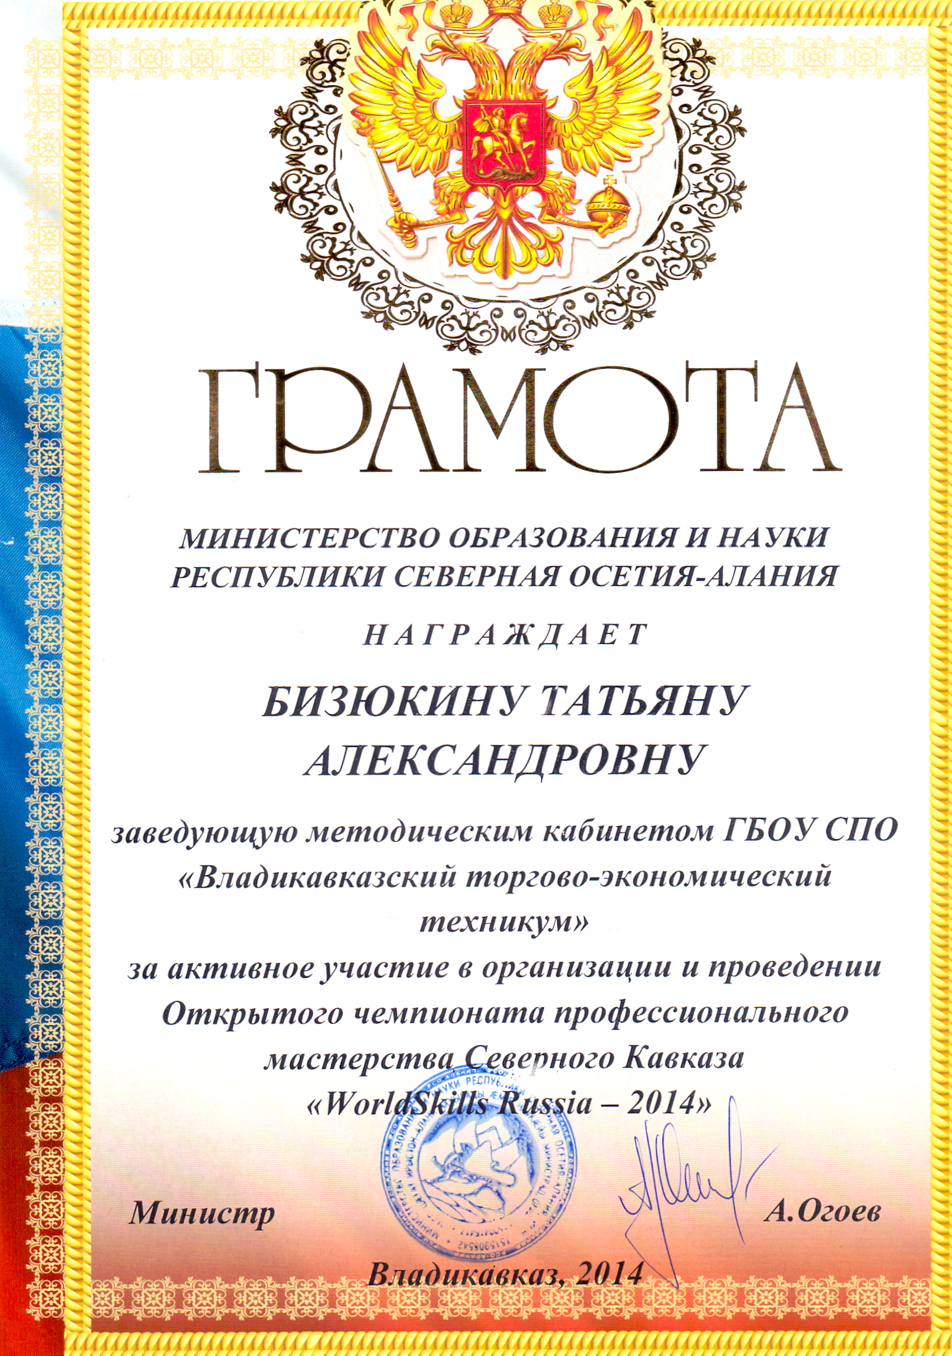

11. От оргкомитета информационно-методического центра «Линия знаний» благодарность за активное участие и успешную подготовку участников олимпиад и конкурсов.(http://l-zn.ru/)

12. Совместно с отраслевым межрегиональным ресурсным центром развития профессиональных квалификаций в сфере сервиса и туризма г. Пятигорск разработаны сетевые образовательные программы (профессиональные модули) с целью профессиональной подготовки кадров квалифицированных рабочих и специалистов в области туризма и сервиса для туристско-рекреационного кластера СКФО:
• «Выполнение работ по профессии бармен в горно-туристских комплексах»;
• «Выполнение работ по профессии официант в горно-туристских комплексах».

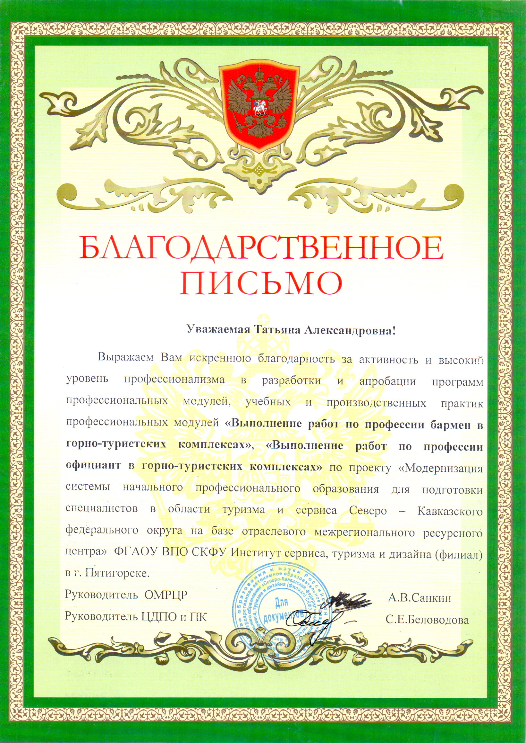

13. В 2014-2017 гг. эксперт в рамках Российской программы «Я-исследователь» в конкурсе исследовательских проектов младших школьников, получила благодарности от оргкомитета.

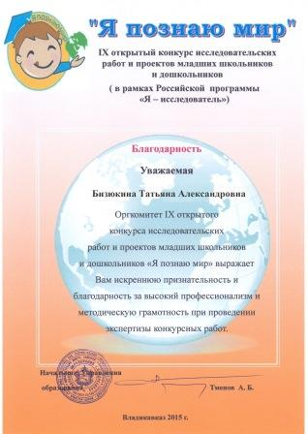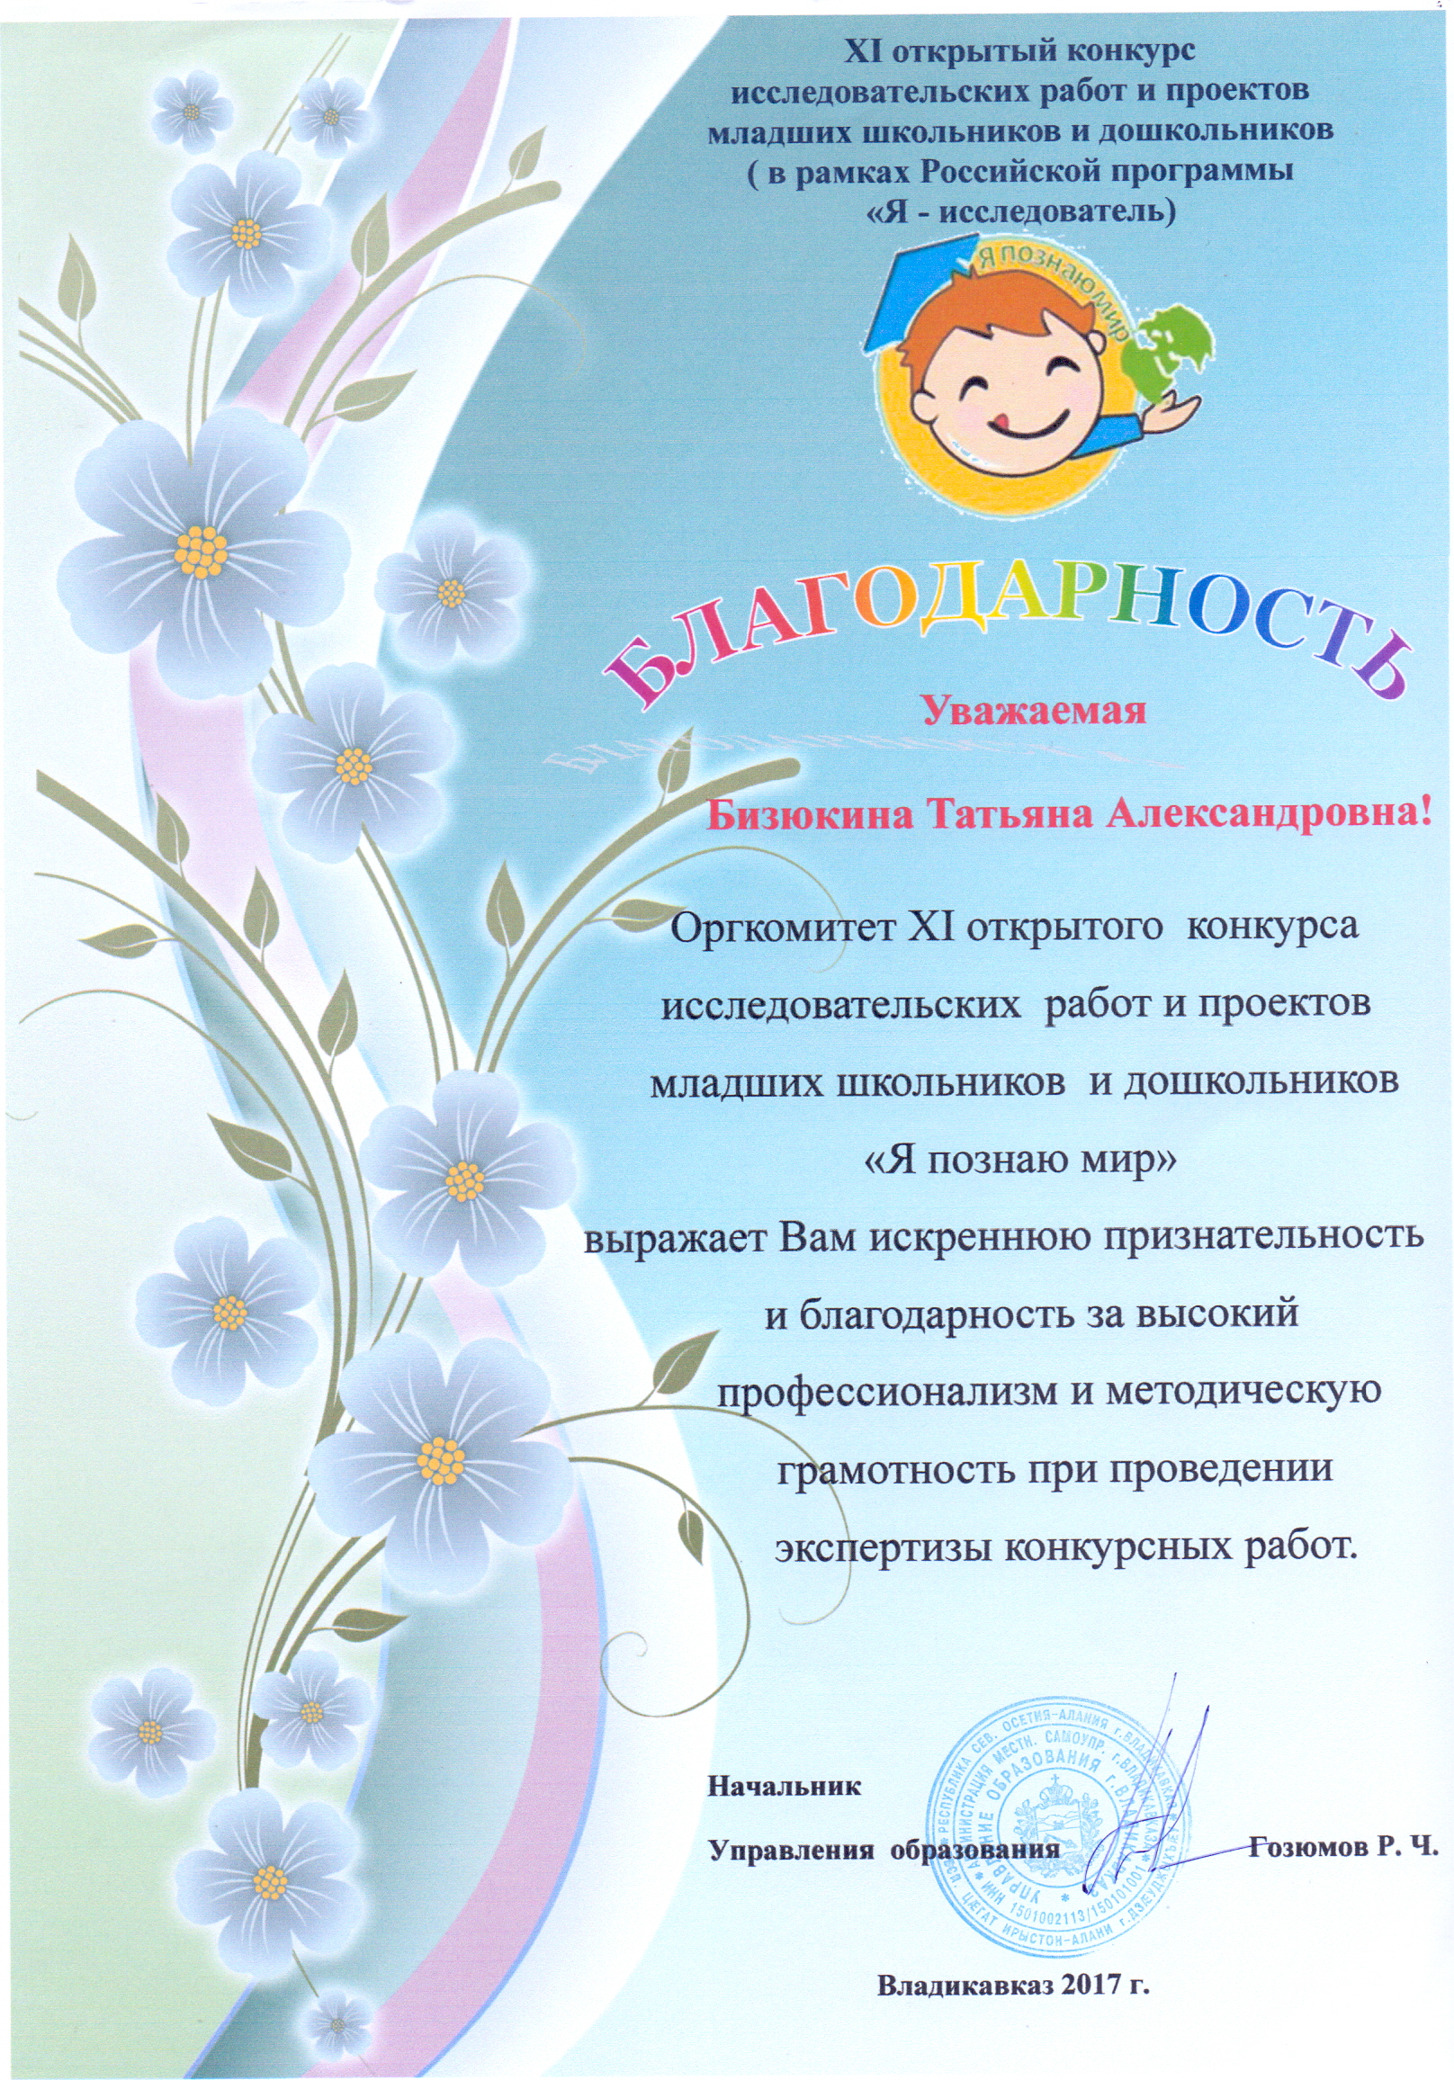

13.Участие в VII Всероссийском конкурсе научных и творческих работ «Молодежь против экстремизма» (https://www.mordgpi.ru/our-life/news/46/29552/)
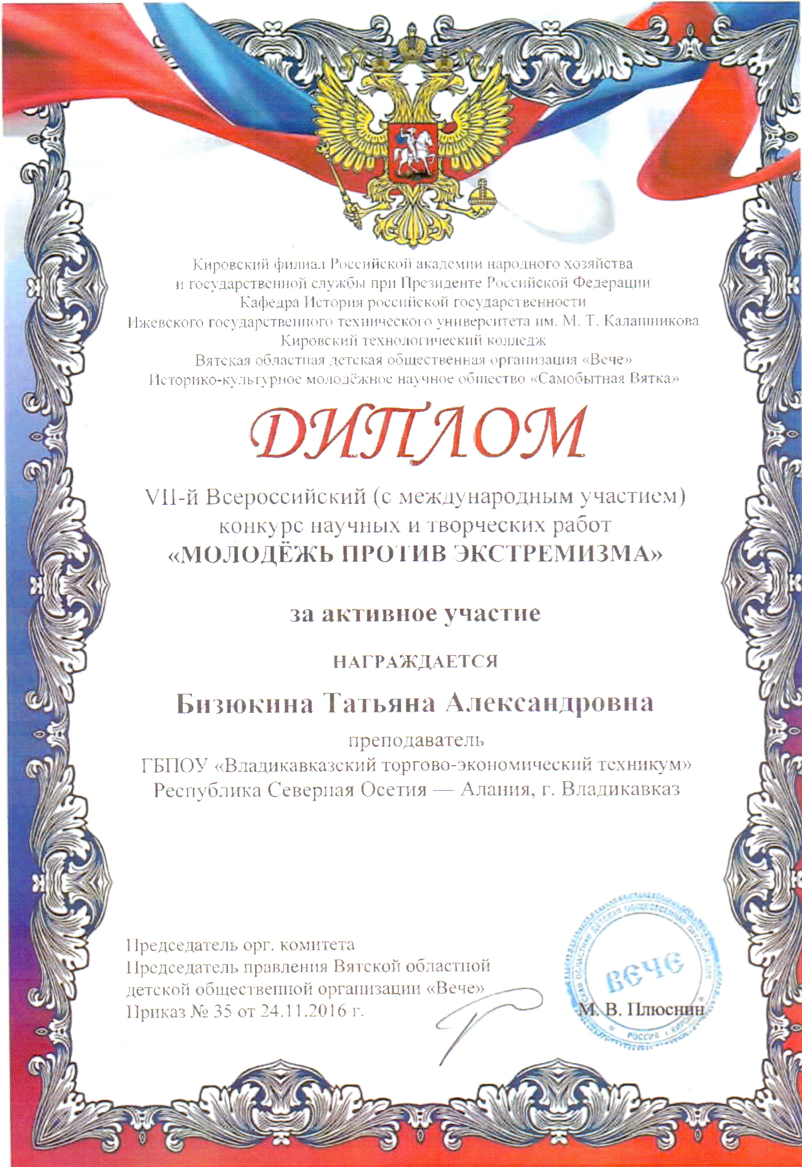

14.Участие в дистанционном тестировании Мониторинг применения ФГОС (портал Единый урок. рф) https://единыйурок.рф/

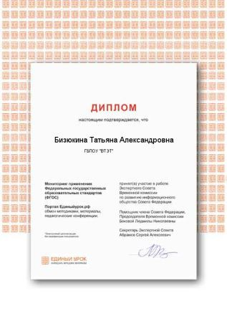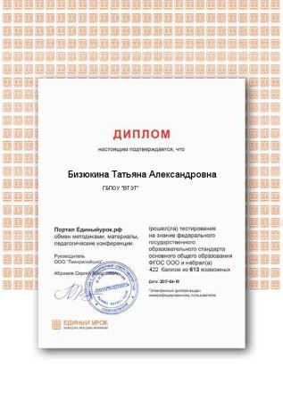
15.Участие в финальном мероприятии «Арт-Профи Форум» г. Москва.
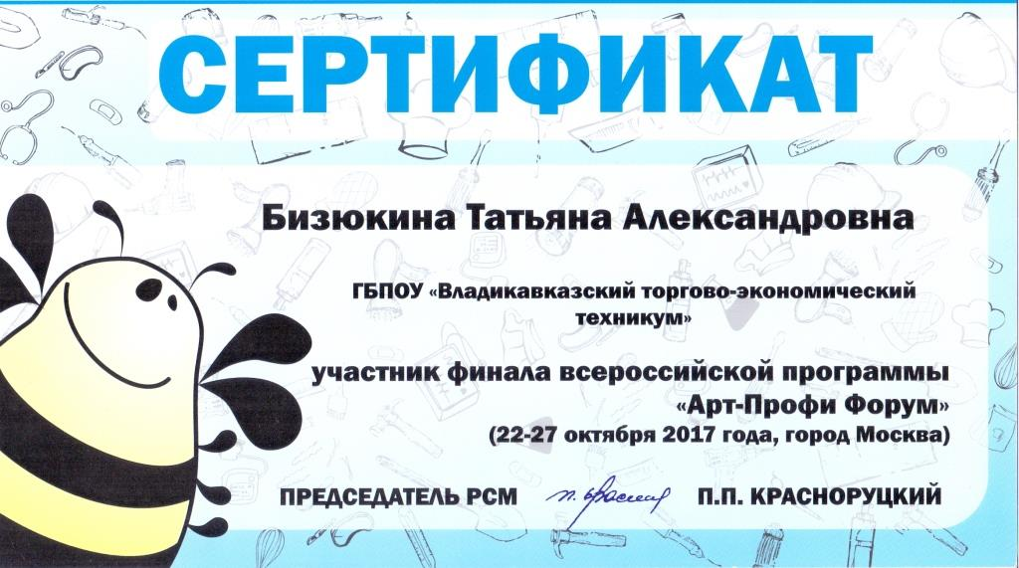

17. Участие в профессиональной олимпиаде «Профолимп» (портал целеустремленных натур «Совушка» (https://kssovushka.ru/profolimp/56-proektnaya-deyatelnost-uchashchihsya/).

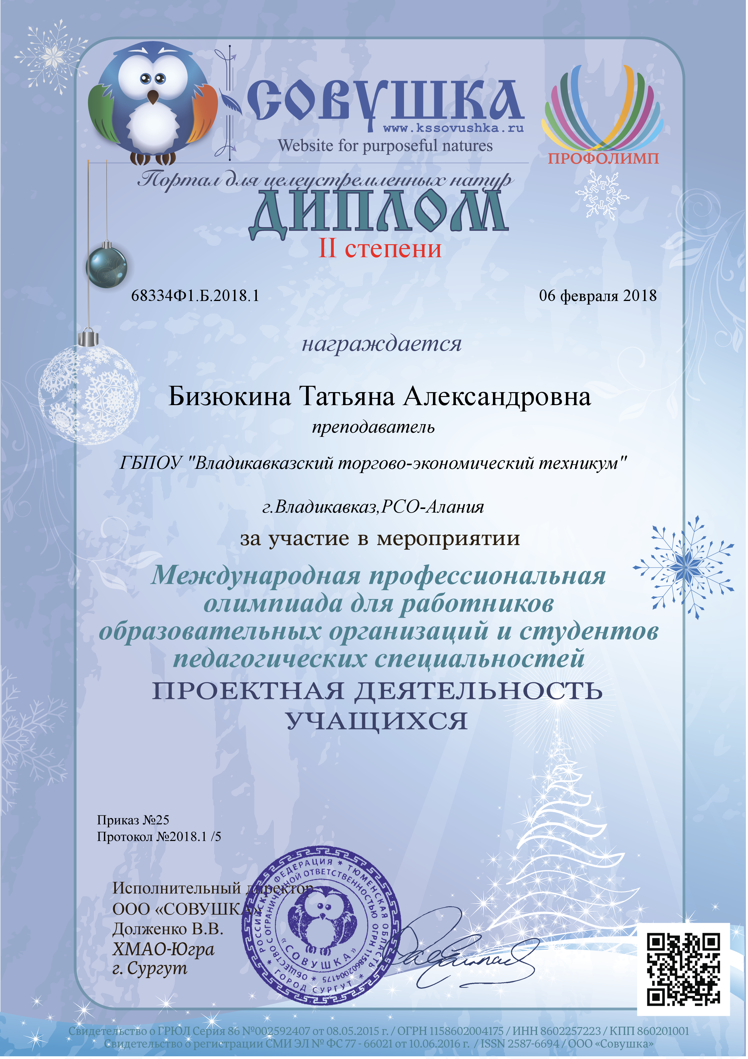
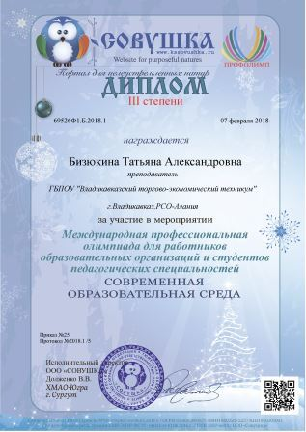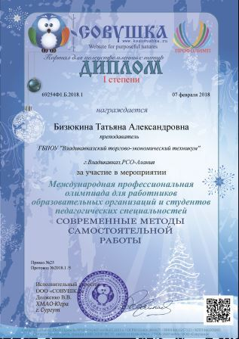

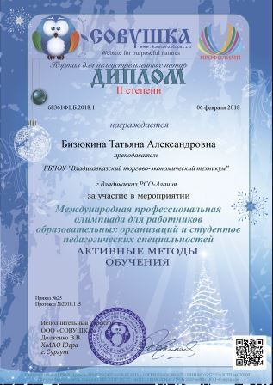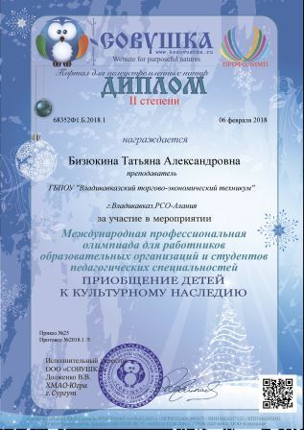

18. Сайт преподавателя естественнонаучных дисциплин и туризма https://nsportal.ru/bizyukina-tatyana-aleksandrovna

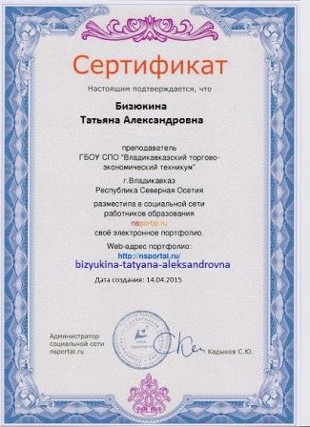

2.Данные о повышении квалификации
№ | Название курсов повышения квалификации | Направления повышения квалификации | Количество аудиторных занятий | Сроки | Вид полученного документа
1 | ОМРЦ РПК ССТ Филиала ФГАОУ ВПО «Северо-Кавказский федеральный университет», Институт сервиса, туризма и дизайна, г. Пятигорск. | Тема: «Разработка и реализация вариативных частей (модулей) сетевых образовательных программ с учётом требований работодателей». | 72 часа | с 18.02.2013 по 02.03.2013 | Удостоверение
2 | Федеральное государственное автономное образовательное учреждение высшего профессионального образования «Северо-Кавказский федеральный университет», Институт сервиса, туризма и дизайна (филиал) СКФУ в г. Пятигорск. | Тема: «Методическое обеспечение реализации учебного плана в рамках специальности социально-культурный сервис и туризм». | 72 часа | с 29.10.2014г.  по 11.11.2014г. | Удостоверение
3 | Федеральное государственное автономное образовательное учреждение высшего профессионального образования «Северо-Кавказский федеральный университет», Институт сервиса, туризма и дизайна (филиал) СКФУ в г. Пятигорск. | Тема: «Инновационные технологии организации деятельности туристских комплексов», стажировка. | 36 часов | с 05.11. 2014г. по 11.11. 2014г. | Удостоверение
4 | ГБОУ ДПО (ПК) СОРИПКРО | Тема: «Практическая педагогика в условиях реализации ФГОС» | 36 часов | с 13.04.2015г.  по 18.04.2015г. | Удостоверение
5 | Федеральное государственное автономное образовательное учреждение высшего профессионального образования «Северо-Кавказский федеральный университет», Институт сервиса, туризма и дизайна (филиал) СКФУ в г. Пятигорск. | Тема: «Организация работы туристической фирмы». | 36 часов | 04.12.2015 по 11.12.2015 | Удостоверение
6 | ГБОУ ДПО (ПК) СОРИПКРО | Тема: «Обучение экспертов по проведению контрольно-надзорных мероприятий Образовательных учреждений РСО-Алания». | 72 часа | с 10.03.2015 г. по 25.03.2015г. | Удостоверение
7 | ГБОУ ДПО (ПК) СОРИПКРО | Тема: «Особенности реализации программ СПО в условиях интеграционного процесса подготовки к внедрению профессионального стандарта». | 72 часа | С 27.02.2017г. по 17.11.2017г. | Удостоверение
8 | ГБПОУ «Северо-Осетинский медицинский колледж» | Тема: «Оказание первой помощи в образовательной организации». | 18 часов | С 26.12.2017 по 28.12.2017г. | Удостоверение

3. Разработка и публикация методических материалов (авторских программ, методических разработок, статей, пособий и др.).

№ п/п | Наименование | год
1 | Рабочая программа ЕН.02 Экологические основы природопользования. | 2014г.
2 | Рабочая программа ОУД.17 Экология для обучающихся 1курсов по специальностям естественно-научного и социально-экономического профилей. | 2015г.
3 | Рабочая программа по дисциплине «Экологические основы природопользования» для обучающихся по специальности 43.02.10 Туризм. | 2016г.
4 | Рабочая программа ПМ.01 Предоставление турагентских услуг, МДК.01.02. Технология и организация турагентской деятельности. | 2015 г.
5 | Рабочая программа ПМ.02 Предоставление услуг по сопровождению туристов, МДК.02.02. Организация досуга туристов. | 2016 г.
6 | Рабочая программа производственной практики (по профилю специальности) по ПМ.02 Предоставление услуг по сопровождению туристов. | 2016 г.
7 | Рабочая программа преддипломной практики по специальности 43.02.10 Туризм. | 2017г.
8 | Календарно-тематические планы по учебным дисциплинам и профессиональным модулям | 2014-2017гг.
9 | Комплект контрольно-измерительных материалов по  учебным дисциплинам и профессиональным модулям. | 2013г. -2016гг.
10 | Спецификация тестов для мониторинга успешности обучения по дисциплинам: «Экологическим основам природопользования», «Экология». | 2014 г.
11 | Спецификация тестов для мониторинга успешности обучения по специальности 43.02.10 Туризм. | 2016г.
12 | Методические рекомендации по выполнению контрольных заданий по дисциплине «Экологические основы природопользования». | 2014г.
13 | Тематика дипломных работ по специальности 43.02.10 Туризм. | 2016-2017гг.
14 | Разработка вопросов к дифференцированным зачетам и экзаменам | 2013г.-2017гг.
15 | Методическая разработка интегрированного урока по теме «Экологическая безопасность продуктов питания» для специальности 38.02.05 Товароведение и экспертиза качества потребительских товаров. | 2017г.

С целью обобщения и распространения собственного педагогического опыта и участия в исследовательской деятельности были разработаны и проведены открытые уроки, уроки-презентации, внеклассные мероприятия, написаны методические разработки, из опыта работы подготовлены методические доклады, рабочие программы, многие материалы размещены и опубликованы на сайтах: «Росметод», СМИ «Информио», http://nsportal.ru/, umk-spo.biz, infourok.ru, проф-обр.рф.
Учебный год | Название мероприятия | Статус мероприятия | Результат
2013г. | Профессиональный конкурс «Методический потенциал в современном профессиональном образовании» | Всероссийский | Сертификат  http://rosmetod.ru/competition/view/1060 http://rosmetod.ru/competition/view/1059  http://rosmetod.ru/competition/view/1058 http://rosmetod.ru/competition/view/888
2014г. | Научно-производственный центр «Интернетинформ» Центр современных образовательных технологий: Лучшая презентация к методической разработке внеурочного или внеклассного материала | Международный | Диплом I степени
2015г. | Создана персональная страница на сайте работников профессионального образования (nsportal.ru) | Всероссийский | Сертификат  http://nsportal.ru/  https://nsportal.ru/bizyukina-tatyana-aleksandrovna
2015г. | Электронное портфолио на сайте работников профессионального образования (nsportal.ru) | Всероссийский | Сертификат  http://nsportal.ru/
2015г. | Всероссийская дистанционная педагогическая олимпиада «Профобразование XXI века» | Всероссийский | Диплом участника
2015г. | Сайт «Учебно-методические комплексы»: «Рабочая программа по дисциплине «Экологические основы природопользования» | Всероссийский | Свидетельство о публикации  (публикация на сайте  umk-spo.biz)
2015 г. | СМИ «Информио»:«Методические указания и контрольные задания по дисциплине «Экологические основы природопользования» | Всероссийский | Свидетельство о публикации  СМИ «Информио», http://nsportal.ru/
 | «Рабочая программа учебной дисциплины «Основы экономики, менеджмента, маркетинга» | Всероссийский | Свидетельство о публикации  СМИ «Информио», http://nsportal.ru/
 | Сайт «Учебно-методические комплексы»:«Методические указания и контрольные задания по дисциплине «Экологические основы природопользования» | Всероссийский | Свидетельство о публикации  (публикация на сайте  umk-spo.biz)  http://www.informio.ru/fond/669/Rabochaja-programma-uchebnoi-discipliny-Osnovy-yekonomiki-menedzhmenta-i-marketinga-dlja-specialnosti-190210-Tehnologija-produkcii-obshestvennogo-pitanija  http://www.informio.ru/fond/645/Rabochaja-programma-uchebnoi-discipliny-Yekologicheskie-osnovy-prirodopolzovanija-dlja-specialnosti-190210-Tehnologija-produkcii-obshestvennogo-pitanija-  http://www.informio.ru/fond/599/Metodicheskie-ukazanija-i-kontrolnye-zadanija-po-discipline-Yekologicheskie-osnovy-prirodopolzovanija  http://www.informio.ru/publications/id1501/Razrabotka-i-realizacija-setevyh-obrazovatelnyh-programm
2015г. | Сайт «Учебно-методические комплексы»: «Тесты по дисциплине «Экологические основы природопользования» | Всероссийский | Свидетельство о публикации  (публикация на сайте  umk-spo.biz) http://umk-spo.biz/images/sert/2015/bizukina.png
2015г. | СМИ «Информио»:Работа по теме «Разработка и реализация сетевых образовательных программ» | Всероссийский | Свидетельство о публикации  СМИ «Информио», http://nsportal.ru/
2015г. | СМИ «Информио»:«Рабочая программа по дисциплине «Экологические основы природопользования» | Всероссийский | Свидетельство о публикации  СМИ «Информио», http://nsportal.ru/
2015г. | Методическая разработка «Презентация к уроку на тему: «Глобальные проблемы экологии. Загрязнения продуктов питания» | Всероссийский | Свидетельство о публикации  (публикация на сайте infourok.ru)  https://infourok.ru/user/bizyukina-tatyana-aleksandrovna/progress
2016г. | X - Всероссийская интернет-конференция «Поиск эффективных форм и методов обучения в профессиональном образовании»: Методический доклад по теме: «Разработка и реализация сетевых образовательных программ (из опыта работы)». | Всероссийский | Сертификат
2017г. | Методический доклад по теме: «Проектная деятельность студентов СПО в образовательном процессе».
2017г. | Методическая разработка интегрированного урока по теме «Экологическая безопасность продуктов питания» для специальности 38.02.05 Товароведение и экспертиза качества потребительских товаров. | Республиканский

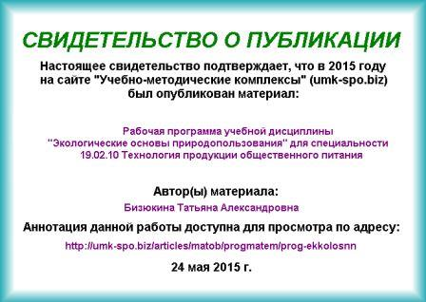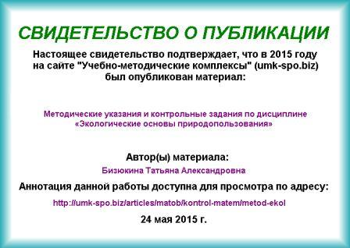

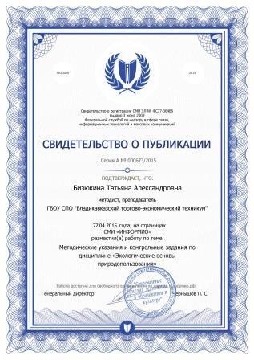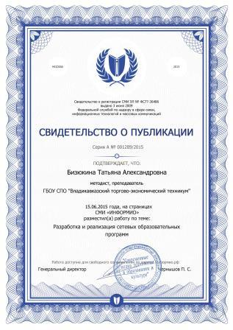

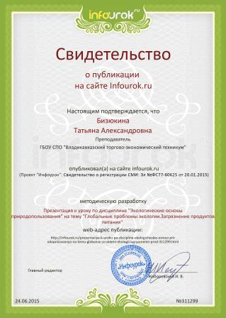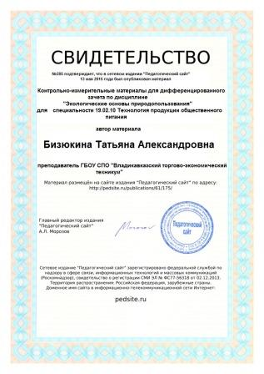

4.Студенты, ставшие призерами и победителями в олимпиадах, конкурсах, фестивалях, соревнованиях

1.Всероссийский конкурс достижений талантливой молодежи «Национальное достояние России» - 2015г.
Диплом II степени – Нечипуренко В.В.

2. Всероссийский конкурс молодежи образовательных и научных организаций на лучшую работу «Моя законотворческая инициатива» - 2015г.
Диплом III степени – Дряева М.С.

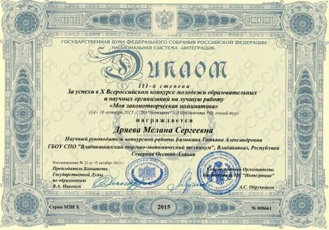
3. Всероссийский дистанционный конкурс с международным участием ООО «НПЦ «ИНТЕРТЕХИНФОРМ» «Моя будущая профессия» - 2015г.
Сертификат участника – Семиков А.С., Бесолова Б.В.
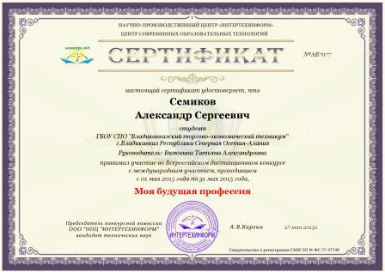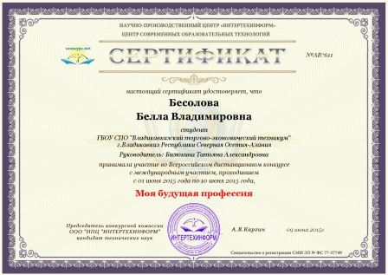
4. Интернет-издание Профобразование, IV – Всероссийский конкурс «Моя профессия – мое будущее» - 2015г. www.myshared.ru/slide/1021089/
Сертификат участника – Семиков А.С.
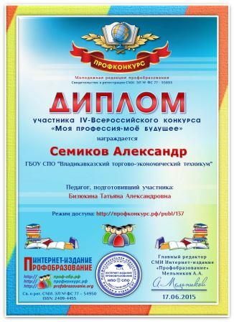
5. Всероссийский сетевой командный турнир студентов профессиональных образовательных организаций «Успех. RU: Экология и профессия»
Диплом I степени (команда «Дети Меркурия») – 2015г.
6. Фестиваль туризма и гостеприимства « Инновационные проекты в туризме и гостеприимстве» г. Пятигорск – 2015г.
- Диплом команде-победителю в номинации «Самая перспективная идея»
- Диплом I степени в номинации «Лучшая виртуальная экскурсия»

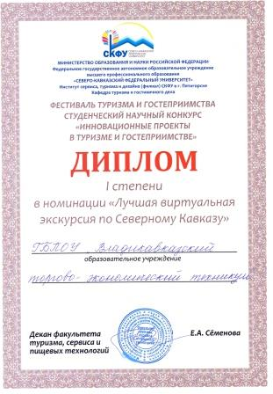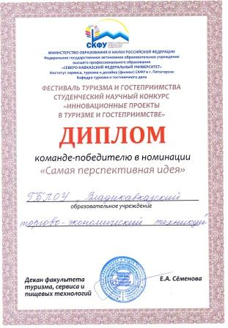

7. Информационно-методический центр «Линия знаний»:
- 2015г. Олимпиада Экологические основы природопользования: Диплом II степени: Сотаева Д.А., Локтева Ю.П., Бесолова Б.В.,Аветисян Д.Р., Дреева И.Т.;
Диплом III степени: Елина А.О.

- 2016г. Олимпиада Экология:
Диплом I степени – Битарова С.Г.
Диплом I степени – Хаблиева И.А.
Диплом I степени – Ваниева Э.В.
Диплом II степени – Нокогосова К.П.
Диплом II степени – Калошвили С.Т.,
- 2017 г. Олимпиада Экология:
Диплом I степени – Хубежова А.В.,Сосранов С.А., Гаспарян А.В.,Хаутиева М.М.,Гегкиева Б.А., Галкин С.Г.
8. Информационно-методический центр «Линия знаний»:
- 2016г. Всероссийский конкурс «Моя будущая профессия»:
Диплом I степени - Мамитова А.Г., Березина Т.А.
Диплом II степени – Павлиашвили Т.Р., Тедеева Д.В., Хачирова В.С.

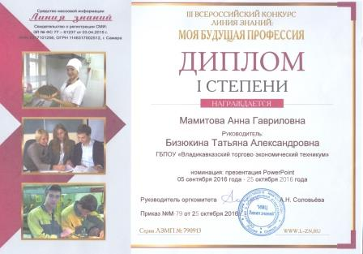

- 2017г. Всероссийский конкурс «Моя будущая профессия»:
Диплом III степени – Гояева И.О.
9. VII Всероссийский (с международным участием) конкурс научных и творческих работ «Молодежь против экстремизма»
Диплом III степени – Березина Э.Д. – 2016г.

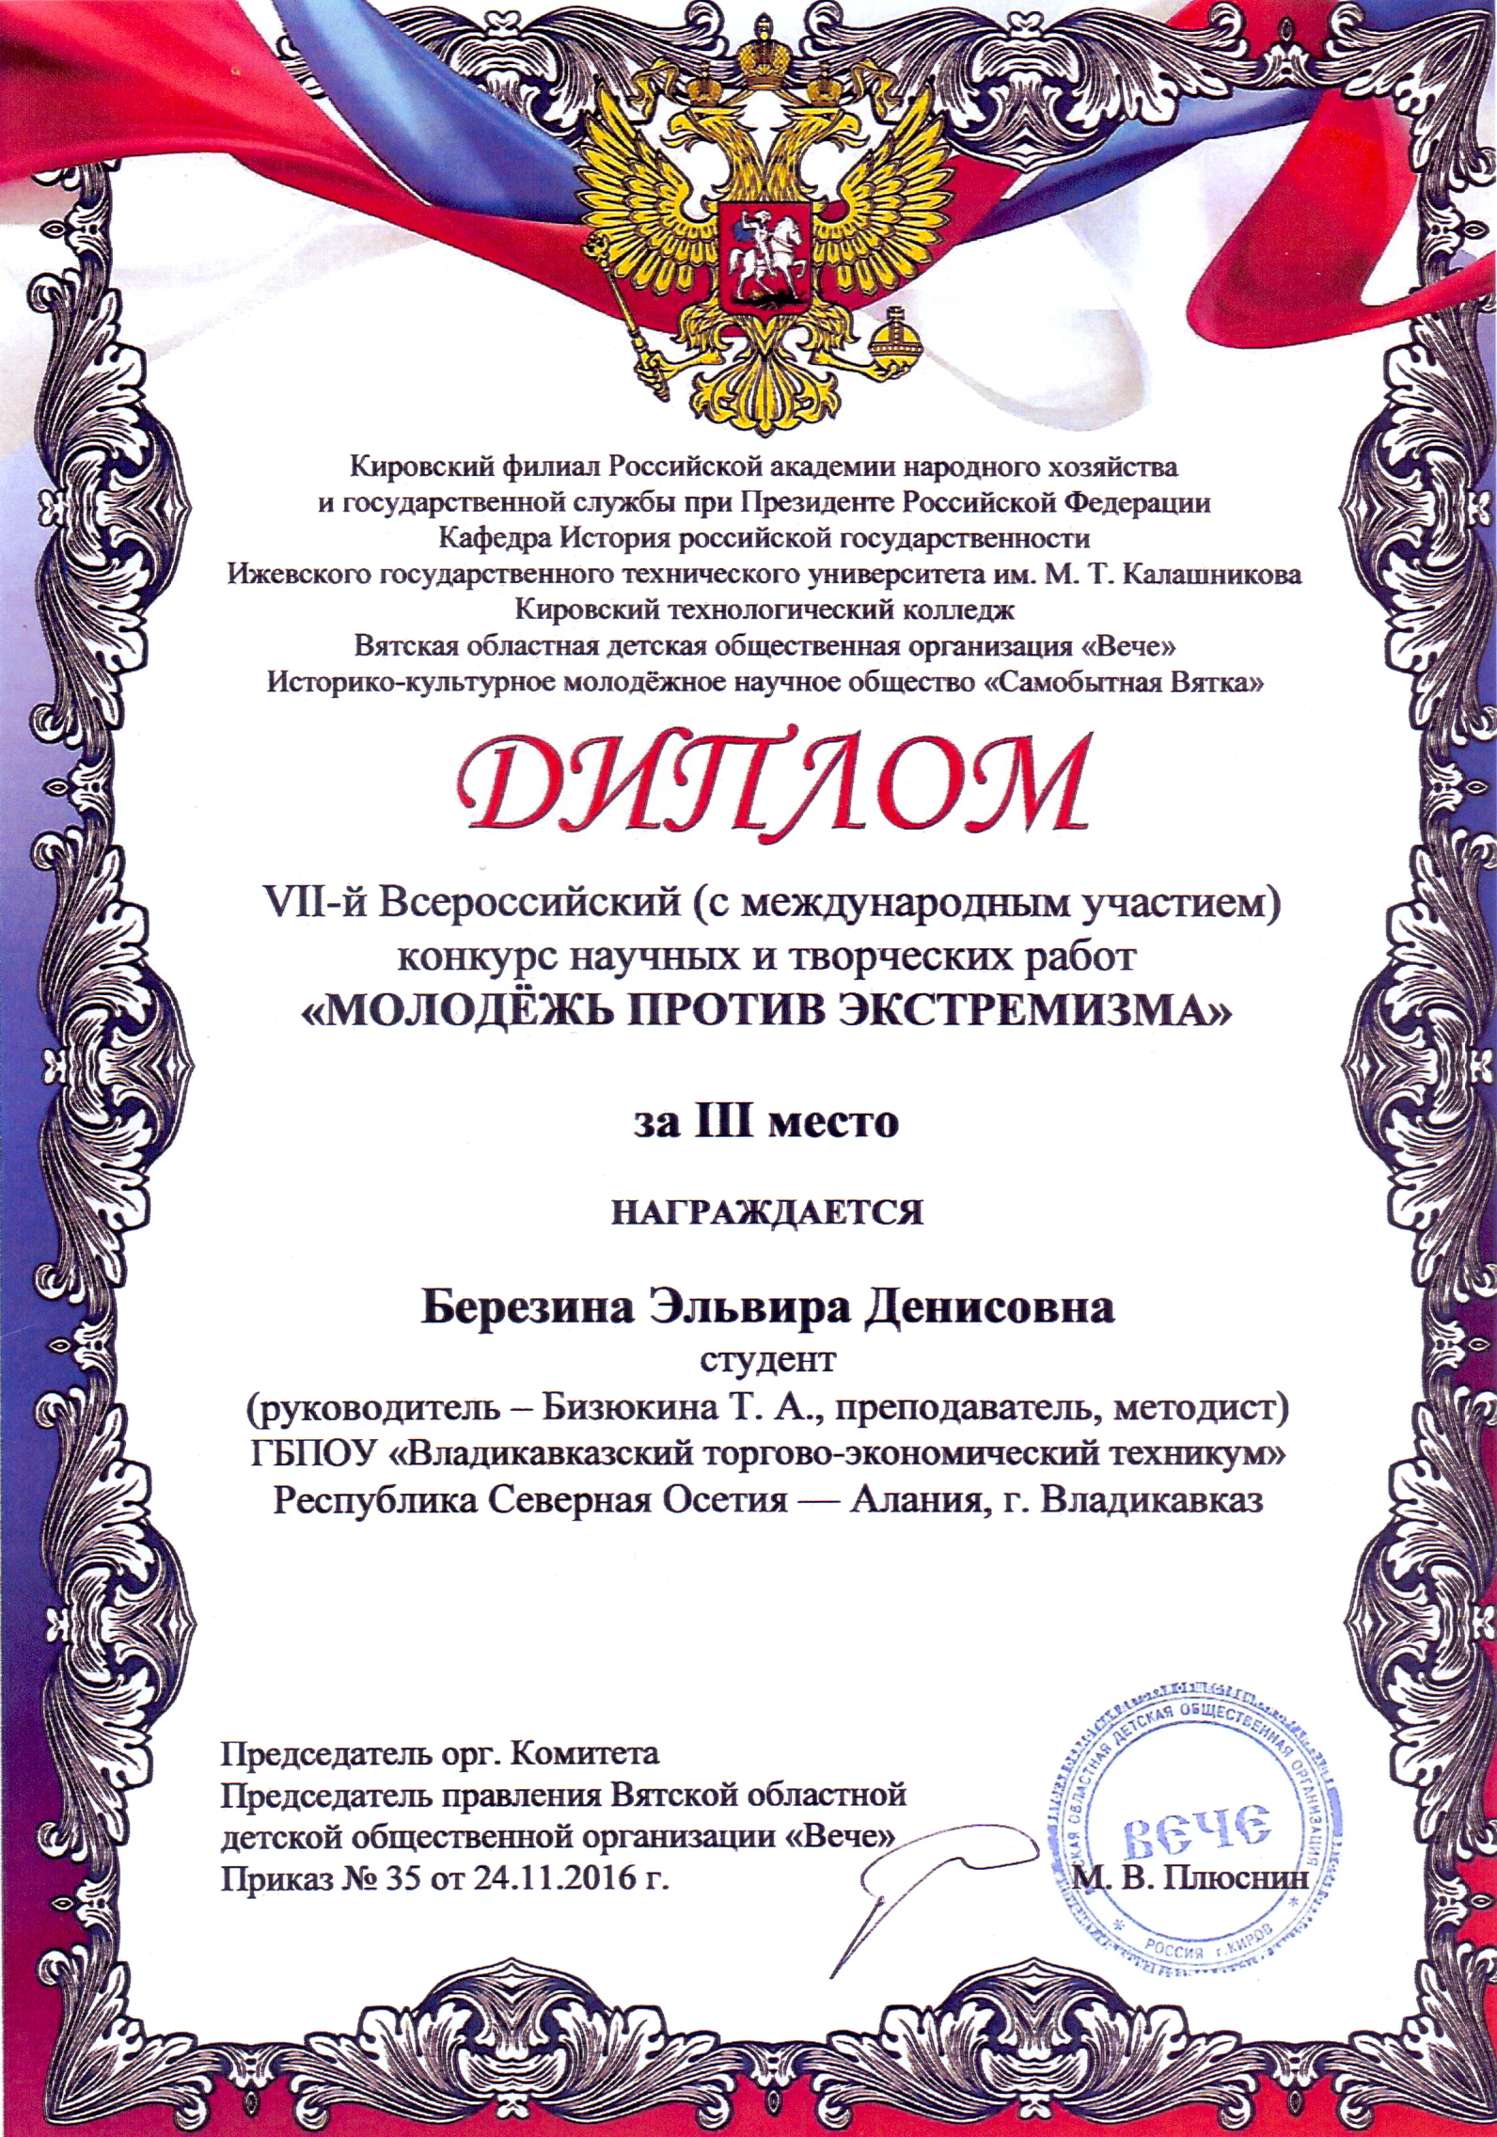

10. Республиканский экологический диктант
Диплом участника – Грецких Л. А.
11. Участие в Международном конкурсе «Законы экологии» от проекта «Год Экологии 2017»:
Сертификат участника - Разумова С. (11 баллов из15)
Сертификат участника - Герасименко Ю. (11 баллов из15)
Сертификат участника - Габараева И. (12 баллов из15)
Сертификат участника – Кесаева О. (12 баллов из15)
Сертификат участника – Кокоева А. (8 баллов из15)
Сертификат участника - Лобко В. (7 баллов из15)
Сертификат участника – Микулинский Г. (9 баллов из15)
Сертификат участника – Тарасянц Д (10 баллов из15)
Сертификат участника – Тваури А. (10 баллов из15)
Сертификат участника – Халидибрагимова (8 баллов из15)
Сертификат участника – Ченгелиди А. (10 баллов из15)

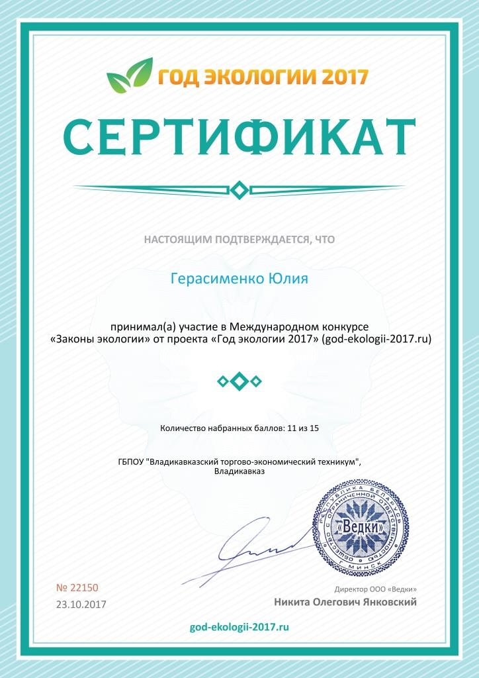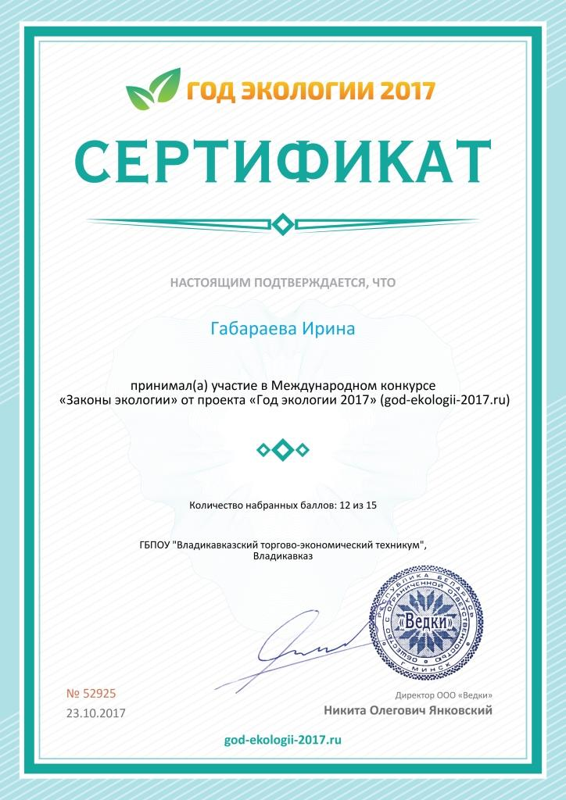
12. Участие в финальном мероприятии «Арт-Профи Форум» г. Москва.
Номинация «Социальные проекты»

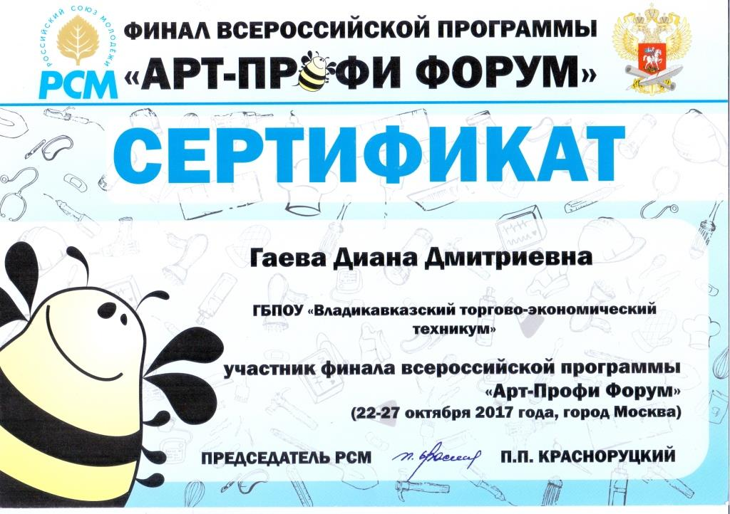

13. Всероссийская Олимпиада по экологии

